Wi-Fi标准的演进历史
摘要
本文主要介绍Wi-Fi标准的演进历史、标准之间的差异。

802.11标准一代更比一代强
WiFi(Wi-Fi)，是Wi-Fi联盟的商标，也是一个基于IEEE 802.11标准的无线局域网(WLAN)技术。从1997年第一代IEEE 802.11标准发布至今，802.11标准经历了7个版本的演进，在Wi-Fi 6发布之前，Wi-Fi标准是通过从802.11b到802.11ac的版本号来标识的。随着Wi-Fi标准的演进，Wi-Fi联盟为了便于Wi-Fi用户和设备厂商轻松了解Wi-Fi标准，选择使用数字序号来对Wi-Fi重新命名。
随着移动互联网、全无线办公、VR/AR家庭沉浸式娱乐的蓬勃发展，无线接入带宽的需求从千兆逐步升级到万兆，Wi-Fi标准再一次迎来了最新成员——Wi-Fi 7。Wi-Fi 7又被称为802.11 be，也被称之为EHT(Extremely High Throughput)标准。
通信行业中使用的诸多标准均由IEEE定义，例如以太网标准802.3和无线局域网的标准802.11。早在1990年，IEEE就已经成立了802.11工作组，该工作组致力于制定无线局域网的相关标准，并在1997年发布了第一个标准802.11-1997。之后的每4~5年，802.11标准就会升级换代一次，如图1所示。
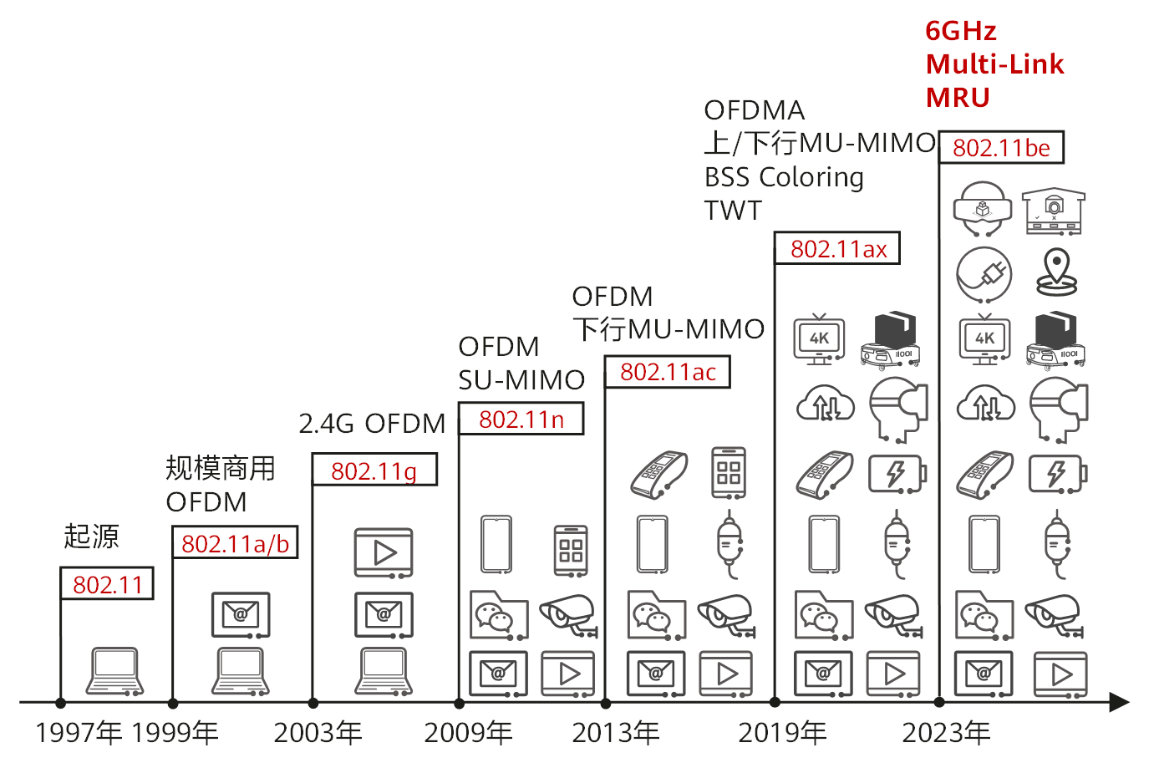
图1. 802.11标准的演进
Wi-Fi，WLAN，802.11的区别
而另一个组织，Wi-Fi联盟，其实是一个商业组织。这个联盟最初的目的是为了推动802.11b标准的制定，并在全球范围内推行符合IEEE 802.11标准的产品的兼容认证；到了2000年，该组织采用了“Wi-Fi”一词作为其技术工作的专有名称，同时宣布使用Wi-Fi Alliance作为正式名称，即Wi-Fi联盟，“Wi-Fi”实际上就是这个联盟的商标。
Wi-Fi和IEEE 802.11经常被混淆，实际上两者是有区别的。概括来讲，IEEE 802.11是一种无线局域网标准，而Wi-Fi是IEEE 802.11标准的一种产品实现。IEEE 802.11标准的产品实现除了Wi-Fi，还包含了WiGig等，Wi-Fi是其中发展最好的一种产品实现。
而WLAN的全称是Wireless Local Area Network，中文含义是无线局域网，WLAN的定义有广义和狭义两种：广义上讲WLAN是以各种无线电波(如激光、红外线等)的无线信道来代替有线局域网中的部分或全部传输介质所构成的网络；WLAN的狭义定义是基于IEEE 802.11系列标准，利用高频无线射频(如2.4GHz、5GHz或6GHz频段的无线电磁波)作为传输介质的无线局域网。简单来说就是，WLAN是一个网络系统，而Wi-Fi是这个网络系统中的一种技术。所以，WLAN和Wi-Fi之间是包含关系，WLAN包含了Wi-Fi。
Wi-Fi的历史
- 标准的起源(802.11-1997)：击败其他标准，成为业界WLAN标准。
- 标准增强(802.11b和802.11a)：802.11b速率达到11Mbit/s，实现规模商用。802.11a首次在5GHz频段将正交频分复用OFDM(Orthogonal Frequency Division Multiplexing)技术引入802.11标准，速率提升至54Mbit/s。
- 标准的扩展与兼容(802.11g)：将OFDM技术扩展至2.4GHz频段，同时向前兼容了802.11b设备。
- 基于MIMO-OFDM的HT标准(802.11n)：新增支持SU-MIMO和OFDM技术，速率达到600Mbit/s。
- VHT标准(802.11ac)：新增支持下行MU-MIMO，信道带宽最大支持160MHz，速率更是达到了6933.33Mbit/s。
- HE标准(802.11ax)：首次引入正交频分多址OFDMA(Orthogonal Frequency Division Multiple Access)、上行MU-MIMO、BSS Coloring和目标时间唤醒TWT(Target Wake Time)等技术，进一步提升了高密场景下的吞吐率，速度直接达到9607.8Mbit/s。
- EHT标准(802.11be)：在Wi-Fi 6E引入6GHz新频谱的基础上，新增支持多资源MRU(Multi Resource Unit)、多链路Multi-Link等技术，进一步提升了吞吐率，速率直接达到了23050Mbit/s。
不同802.11标准之间的具体差异如表1所示。
表1. 802.11标准之间的对比
协议版本 | 频段  (GHz) | PHY技术 | 调制方式 | 空间流数 | 信道带宽  (MHz) | 数据速率  (Mbit/s)
802.11 | 2.4 | IR、FHSS、DSSS | - | - | 20 | 1、2
802.11b | 2.4 | DSSS、CCK | - | - | 20 | 5.5、11
802.11a | 5 | OFDM | 64-QAM | - | 20 | 6~54
802.11g | 2.4 | OFDM DSSS、CCK | 64-QAM | - | 20 | 1~54
802.11n | 2.4、5 | OFDM SU-MIMO | 64-QAM | 4 | 20 | 6~600
802.11ac | 5 | OFDM 下行MU-MIMO | 256-QAM | 8 | 20、40、80、160、80+80 | 6~6933.33
802.11ax | 2.4、5 | OFDMA 上下行MU-MIMO | 1024-QAM | 8 | 20、40、80、160、80+80 | 6~9607.8
802.11be  (Wi-Fi 7) | 2.4、5、6 | OFDMA 上下行MU-MIMO | 4096-QAM | 8 | 20、40、80、160、80+80、160+160、320 | 6~23050
普尚公司测试测量解决方案
普尚公司的SP206V矢量源，支持各种无线通信信号的制作与播放；搭配SP900系列信号分析仪，能够实现对应无线通信信号的解调与分析；如下图802.11be，我们就是利用SP206V播放160MHz带宽的1024-QAM调制的Wi-Fi 7信号，然后用SP926P信号分析仪进行解调分析。若搭配更大带宽的信号源和频谱仪，即可实现最高320MHz 4096-QAM的解调分析。
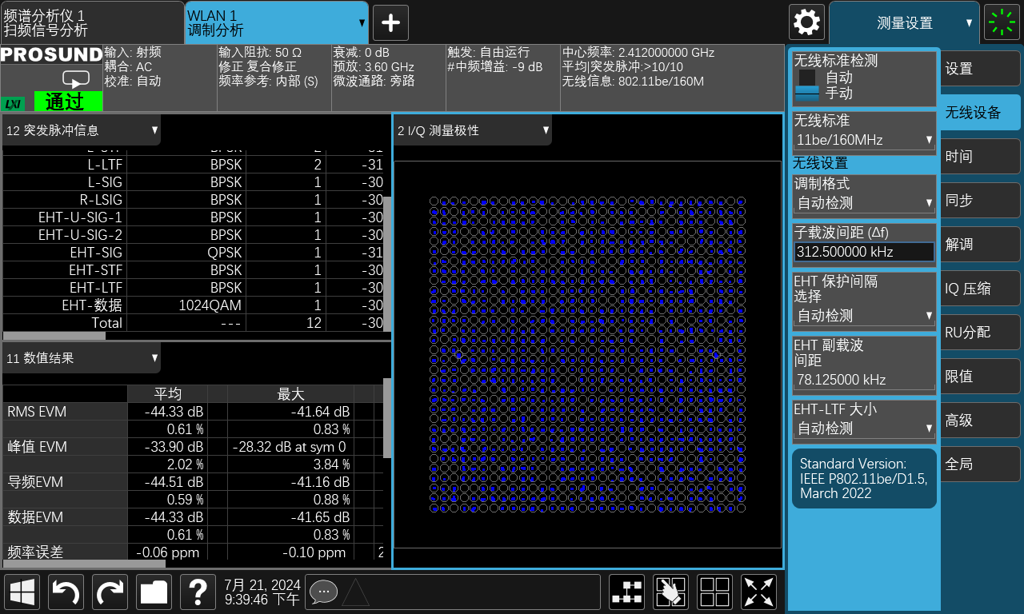
图2. SP926P信号分析仪对802.11be信号的解调分析
除了Wi-Fi 7的解调分析之外，普尚公司的SP900系列频谱分析仪还支持82.11的其他制式信号的解调分析。
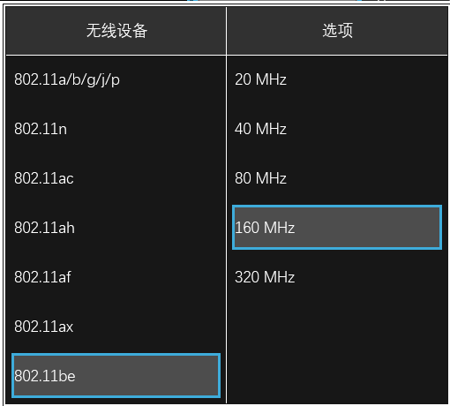
图3. SP900系列信号分析仪支持多种802.11信号的解调分析

